**Caso de testes simples**

Servidor Xampp + Linguagem de programação php + mysql

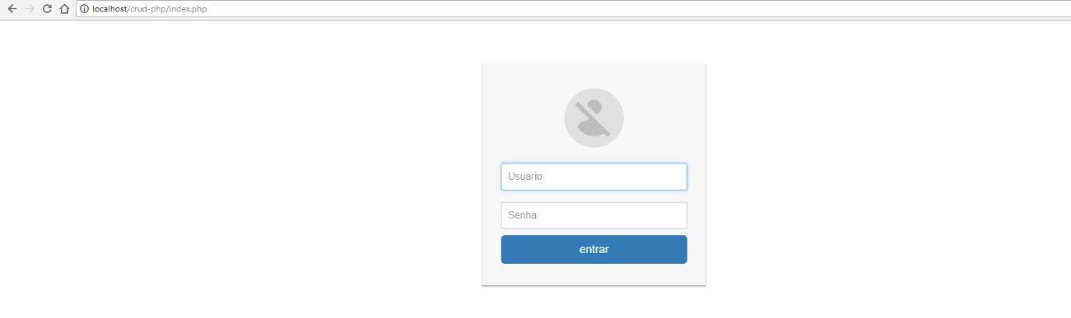

Login com alguns validadores

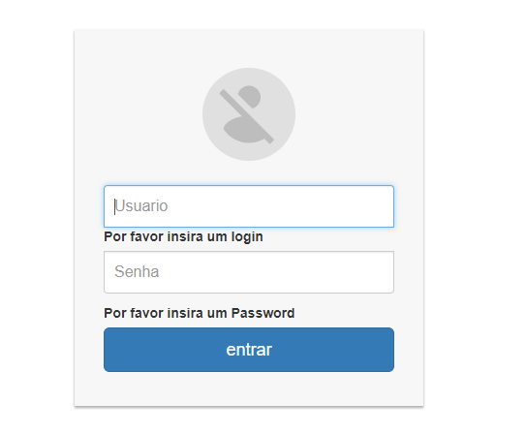

Usuario :admin

Senha :admin

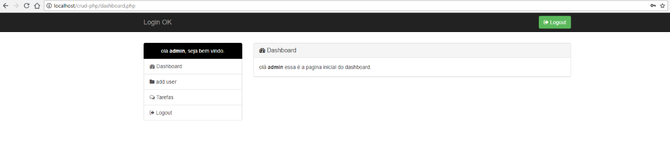

Logado no sistema   
clicando em “add user”

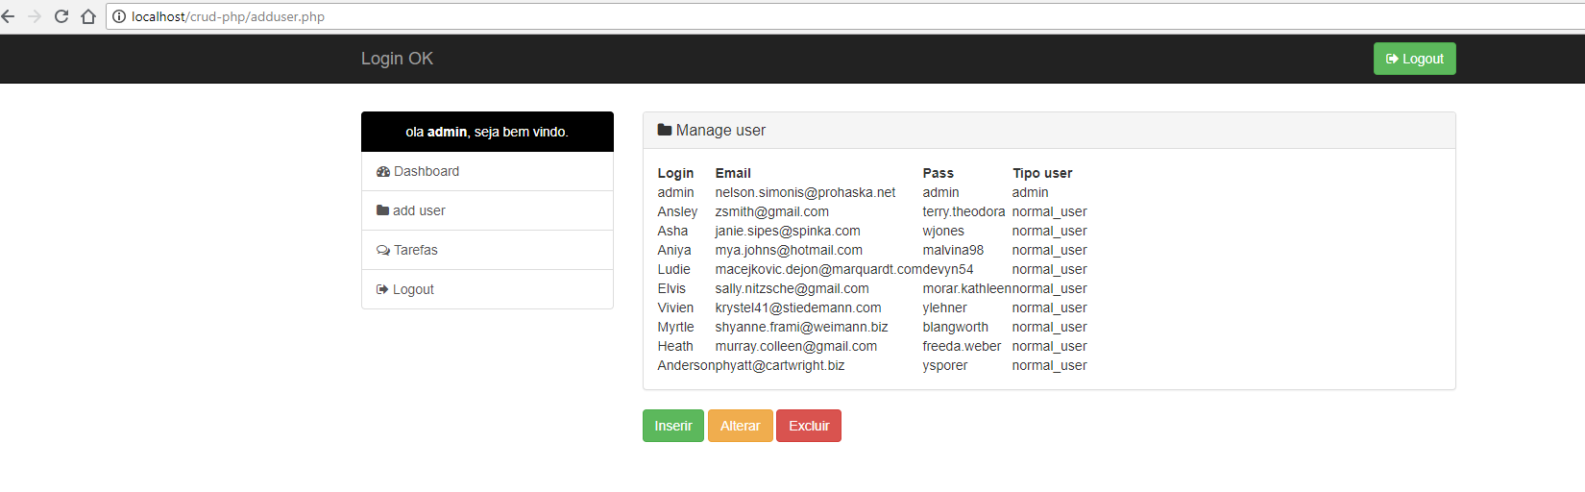

Sistema exibe o crud  
  
clicando em inserir  
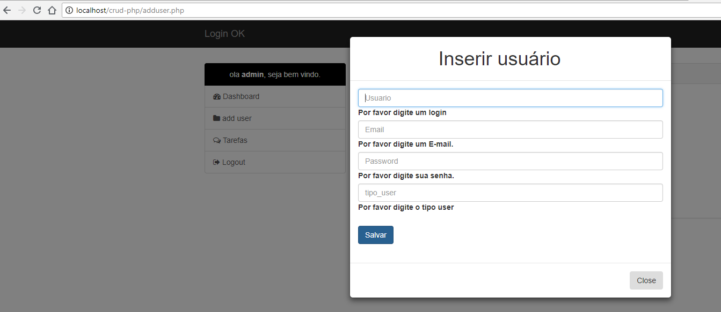

Sistema abre um modal com validadores  
  
colocando informações:  
user:teste  
e-mail:teste@gmail.com  
senha: teste  
tipo_user:admin

Sistema executa a inclusão

